SECTION "SAMBA-AEROBICA"
La samba-aérobica , activité sportive et artistique qui vous permettra de tonifier votre corps, travailler votre mobilité et votre coordination à travers des exercices d'aérobic et des pas de danse venant de la samba et des danses brésiliennes .
L'animatrice brésilienne Raquel DOS SANTOS de Rio De Janeiro , vous accueillera et vous fera découvrir cette nouvelle activité au CSAM Bazeilles le jeudi soir de 18h30 à 19h30 .
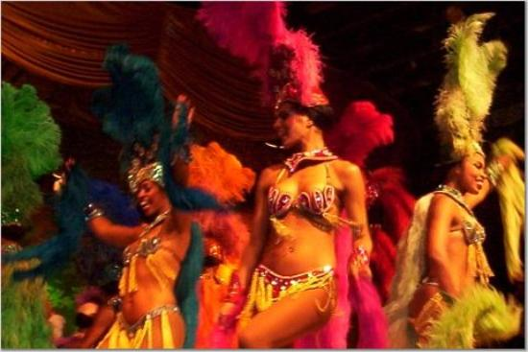
Dans une ambiance chaleureuse et décontractée typiquement brésilienne , venez essayer la SAMBA-AEROBICA aux rythmes des chants brésiliens et de la Samba .
Animatrice : Raquel Dos Santos
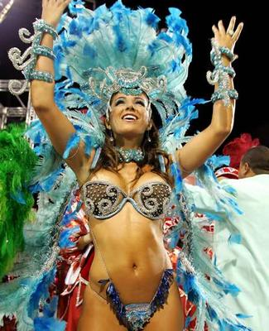
Horaires : tous les jeudis de 18h30 à 19h30
Début des cours : le jeudi 29 septembre 2011
Tarifs : militaires 50€ / civils 100 €
Renseignements : 06 10 83 44 06 ou 06 10 40 16 90

